29. 04.
Тема урока Приемы сверления древесины ручными инструментами. Дефекты сверления

Задание для студентов. Изучите материал. http://books.totalarch.com/n/2217 — скачать (учебник« Столярные, плотничные, стекольные и паркетные работы» Крейдлин Л.Н.- стр. стр. 5- -53, А так же презентация сверление древесины
Выполните задания
. Отправить выполненные задания на эл. почту sv.verhovceva@qmail.com или ВКИ

Материал для изучения
Разметка пиломатериала при сверлении древесины

Последовательность выполнения
Учебно-технические требования
Эскиз
Качество
1
Уложить отрезок доски на крышку верстака

Разметка должна производиться с учётом наиболее полного использования пиломатериалов

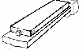
Во избежание ошибок все вычисления производятся два раза.

2
Деталь прочно закрепляют на верстаке
Заготовку крепят к крышке верстака. Длинную заготовку крепят несколькими струбцинами.

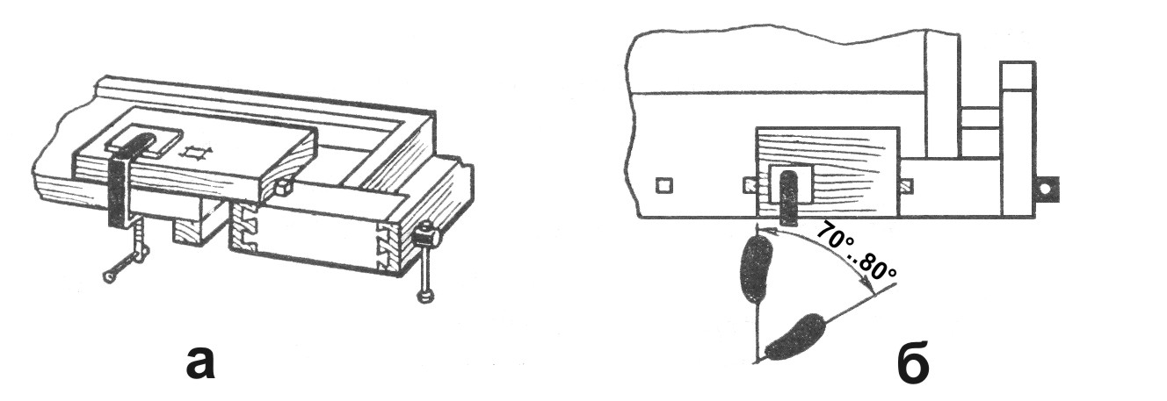
Проверить устойчивость положения размечаемого отрезка доски на крышке верстака
3
Центр отверстия накалывают шилом
Разметку делают трехгранным шилом на глубину не менее диаметра сверла при пересечении двух линий

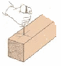
В местах разной плотности древесины, у сучков вместо шила просверлить центры более тонким сверлом, чтобы широкое сверло не ушло в сторону.

4
Устанавливают сверло
Сверло устанавливают точно в том месте, где намечена риска, в центре отверстия.

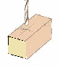
Сверло прочно закреплено в патроне Сверление проводят по разметке центра будущего отверстия

Выполнение операции сверления древесины

Эскиз
Последовательность работы

1

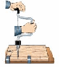

Выбирать сверло по заданному диаметру и глубине отверстия
Разметить центры отверстия
Размеченный центр накалываем шилом
Закрепить сверло в патроне без перекосов
Убедиться в отсутствии биения сверла
Ось вращения коловорота и сверла должны совпадать

2

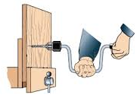

Придать инструменту правильное осевое положение, не допускать его смещения в процессе работы
Нажимаем сверло в зависимости от типа сверла, твердости и строения древесины
При сильном нажиме ухудшается качество и возможна поломка сверла

3

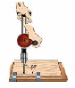

Сквозное отверстие в толстых деталях просверливают навстречу друг другу с обеих сторон
Для получения ровных краев отверстия на выходе сверла и предохранения крышки верстака подкладываем доску

4

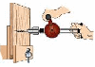

К концу обработки нажатие и вращение сверла уменьшают
При сверлении на большую глубину периодически выводим сверло из отверстия и удаляем стружку

Задание 1.

Заполнить таблицу. Соблюдение определенных правил

№ п/п
Вид операции (сверление)
Особенности
1
Больших отверстий

2
Глубоких отверстий

3
Сквозных отверстий

4
Несквозных отверстий

Тест
- Сверление – процесс образования сверлом в заготовках отверстий:
- сквозных
- овальных
- глухих
- круглых
- шестигранных

2.Древесину сверлят при помощи:
- коловорота
- электрорубанка
- электродрели
- буравчика
- стамески

3Сверло состоит из:
- режущей части
-двойного ножа
- стержня
- рукоятки
- хвостовика

4. Центровые сверла предназначены для сверления:
- древесины
- металлов
- пластмасс
- цемента

5. Коловорот состоит из:
- патрона
- полотна
- ручки
- ножа
- нажимной головки
- кольца
- коленчатого стержня

ТРЕБОВАНИЯ ТЕХНИКИ БЕЗОПАСНОСТИ ПРИ РУЧНОЙ ОБРАБОТКЕ ДРЕВЕСИНЫ (ИОТ – 014-2011)
1. Общие требования безопасности.
- К работе по ручной обработке древесины под руководством мастера производственного обучения допускаются обучающиеся, прошедшие инструктаж по охране труда, медицинский осмотр и не имеющие противопоказаний по состоянию здоровья.
- Обучающиеся должны соблюдать правила поведения, расписания учебных занятий, установленные режимы труда и отдыха.
- При ручной обработке древесины возможно воздействие на работающих следующих опасных и вредных производственных факторов:
а) травмирование рук при работе неисправным инструментом;
б) травмирование рук при запиливании заготовок без применения специальных приспособлений;
г) вдыхание древесной пыли при отсутствии вытяжной вентиляции.
- При ручной обработке древесины должна использоваться следующая спец. одежда: халат хлопчатобумажный или фартук брезентовый и берет.
- В учебной мастерской должна быть медицинская аптечка с набором необходимых медикаментов и перевязочных средств для оказания первой медицинской помощи при травмах.
- Обучающиеся обязаны соблюдать правила пожарной безопасности, знать места расположения первичных средств пожаротушения. Учебная мастерская должна быть обеспечена первичными средствами пожаротушения: двумя огнетушителями и ящиком с песком.
- При несчастном случае пострадавший или очевидец несчастного случая обязан немедленно сообщить мастеру, который сообщает об этом администрации училища. При неисправности оборудования, приспособлений и инструмента прекратить работу и сообщить об этом мастеру.
- В процессе работы соблюдать правила ношения спец. одежды, пользования коллективными средствами защиты, соблюдать правила личной гигиены, содержать в чистоте рабочее место.

- Лица, допустившие невыполнение или нарушение инструкции по охране труда, привлекаются к ответственности и со всеми обучающимися, проводится инструктаж по охране труда.

2. Требования безопасности перед началом работы.
  - Надеть спец. одежду, волосы тщательно заправить под берет.
  - Проверить исправность инструмента и разложить его на свои места, убрать с рабочего места все лишнее.
  - Проверить исправность и надежность крепления к полу верстака.
  - При выполнении работ с образованием древесной пыли включить вытяжную вентиляцию.
3. Требования безопасности во время работы.
  - Надежно закреплять обрабатываемый материал в зажимах верстака.
  - Работу выполнять только исправным, хорошо налаженным и заточным инструментом.
  - Инструмент использовать только по назначению.
  - Строгальный инструмент для работы использовать, имеющий гладкие, ровно зачищенные колодки, задний торец который должен быть закруглен.
  - Луковой пилой работать только после того, как убедиться, что полотно хорошо разведено и надежно закреплено, шнур обеспечивает необходимое его натяжение.
  - Технологические операции (пиление, обтесывание, долбление, сверление, соединение деталей) выполнять на верстаке в условленных местах, используя приспособления, упоры, зажимы, подкладные доски.
  - При запиливании материала ножовкой применять направитель для опоры полотна инструмента.
  - Не допускать захламления верстака отходами и стружкой.
  - Очищать инструмент (рубанок, фуганок, шерхебель и т. д.) от стружки необходимо не рукой, а деревянными клиньями.
  - Не пользоваться в мастерской открытым огнем и электрообогревателями.
  - Не отвлекаться во время работы, следить за правильными приемами работы.

4.Требования безопасности в аварийных ситуациях.
  - В случае неисправности рабочего инструмента, его затуплении прекратить работу и сообщить об этом мастеру п/о.
  - При возникновении пожара в помещении мастерской эвакуировать обучающихся, сообщить о пожаре администрации техникума и в ближайшую пожарную часть, приступить к тушению очага возгорания с помощью первичных средств пожаротушения.
  - При получении травмы сообщить об этом мастеру п/о, которому необходимо оказать первую помощь пострадавшему, при необходимости отправить его в ближайшее лечебное учреждение и сообщить администрации техникума.

5. Требования безопасности по окончанию работы.
  - Привести в порядок инструмент и рабочее место. Стружку и опилки не сдувать ртом и не сметать рукой, а пользоваться для этого щеткой.
  - Провести влажную уборку мастерской и выключить вытяжную вентиляцию.
  - Снять спец. одежду и тщательно вымыть руки с мылом.

ТРЕБОВАНИЯ ТЕХНИКИ БЕЗОПАСНОСТИ ПРИ РУЧНОМ СВЕРЛЕНИИ ДРЕВЕСИНЫ

1. Правильно без перекосов и прочно закреплять сверло в патроне коловорота и дрелей.
2. Запрещается коловорот и дрели держать повернутыми сверлом к себе.
3. При сверлении отверстий не нажимать сильно на коловорот грудью или подбородком. Подачу вести легко и плавно.
4. Не допускать падения сверл на пол; сверла при заточке следует прочно закреплять в тисках.
5. Прочно закреплять обрабатываемое изделие на верстаке или на станке.
6. Закрепление учащимися деталей и работу на станках, а также электрифицированными инструментами следует производить только после проверки учителем умения пользоваться ими.

ИНСТРУКЦИЯ ПО ОХРАНЕ ТРУДА ПРИ РАБОТЕ НА СВЕРЛИЛЬНОМ СТАНКЕ
(ИОТ - 031 – 2002)
1. Общие требования безопасности
1.1. К самостоятельной работе на сверлильном станке допускаются лица в возрасте не моложе 16 лет, прошедшие соответствующую подготовку, инструктаж по охране труда, медицинский осмотр и не имеющие противопоказаний по состоянию здоровья.
К работе на сверлильном станке под руководством учителя (преподавателя, мастера) допускаются учащиеся с 5-го класса, прошедшие инструктаж по охране труда, медицинский осмотр и не имеющие противопоказаний по состоянию здоровья.
1.2. Обучающиеся должны соблюдать правила поведения, расписание учебных занятий, установленные режимы труда и отдыха.
1.3. При работе на сверлильном станке возможно воздействие на работающих следующих опасных производственных факторов:
- отсутствие защитного кожуха ременной передачи;
- травмирование глаз отлетающей стружкой при работе без защитных очков;
- ранение рук при плохом закреплении детали;
- наматывание одежды или волос на шпиндель станка;
- неисправности электрооборудования станка и заземления его корпуса.
1.4. При работе на сверлильном станке должна использоваться следующая спецодежда и индивидуальные средства защиты: халат хлопчатобумажный, берет, защитные очки. На полу около станка должна быть деревянная решетка с диэлектрическим резиновым ковриком.
1.5. В учебной мастерской должна быть медаптечка с набором необходимых медикаментов и перевязочных средств для оказания первой помощи при травмах.
1.6. Обучающиеся обязаны соблюдать правила пожарной безопасности, знать места расположения первичных средств пожаротушения. Учебная мастерская должна быть обеспечена первичными средствами пожаротушения: огнетушителем химическим пенным, огнетушителем углекислотным или порошковым и ящиком с песком.
1.7. При несчастном случае пострадавший или очевидец несчастного случая обязан немедленно сообщить учителю (преподавателю, мастеру), который сообщает об этом администрации учреждения. При неисправности оборудования, инструмента прекратить работу и сообщить об этом учителю (преподавателю, мастеру).
1.8. Обучающиеся должны соблюдать порядок выполнения работы, правила личной гигиены, содержать в чистоте рабочее место.
1.9. Обучающиеся, допустившие невыполнение инструкции по охране труда, привлекаются к ответственности и со всеми обучающимися проводится внеплановый инструктаж по охране труда.
2. Требования безопасности перед началом работы
2.1. Надеть спецодежду, волосы тщательно заправить под берет.
2.2. Убедиться в наличии и надежности крепления защитного кожуха ременной передачи, а также соединения защитного заземления с корпусом станка.
2.3. Разложить инструменты и заготовки в определенном установленном порядке на тумбочке или на специальном приспособлении, убрать все лишнее.
2.4. Надежно закрепить сверло в патроне и обрабатываемую деталь
на столе станка в тисках.
2.5. Проверить исправную работу станка на холостом ходу.
2.6. Проветрить помещение учебной мастерской.
3. Требования безопасности во время работы
3.1. Перед сверлением металла накернить центры отверстий, а деревянные заготовки в центре отверстий наколоть шилом.
3.2. Сверло к детали подавать плавно, без усилий и рывков, только после того, как шпиндель станка наберет полную скорость вращения.
3.3. Не наклонять голову близко к вращающемуся шпинделю станка и сверлу.
3.4. Запрещается держать руками при сверлении незакрепленную в тисках деталь, а также работать в рукавицах.
3.5. Не класть посторонних предметов на станину станка.
3.6. Не смазывать и не охлаждать сверло во время работы станка с помощью мокрых тряпок.
3.7. Не тормозить руками патрон станка или вращающееся сверло.
3.8. При сверлении крупных деревянных заготовок подложить под них на стол станка обрезок доски.
3.9. Особое внимание и осторожность проявлять в конце сверления. При выходе сверла из материала заготовки уменьшить подачу.
3.10. Не оставлять работающий станок без присмотра.
4. Требования безопасности в аварийных ситуациях
4.1. При возникновении неисправности в работе станка, поломке сверла, а также при неисправности заземления корпуса станка прекратить работу, отвести сверло от детали, выключить станок и сообщить об этом учителю (преподавателю, мастеру).
4.2. При загорании электрооборудования станка немедленно выключить станок и приступить к тушению очага возгорания углекислотным, порошковым огнетушителем или песком.
4.3. При получении травмы сообщить учителю (преподавателю, мастеру), которому оказать первую помощь пострадавшему, при необходимости отправить его в ближайшее лечебное учреждение и сообщить об этом администрации учреждения.
5. Требования безопасности по окончании работы
5.1. Отвести сверло от заготовки и выключить станок.
5.2. После остановки вращения сверла удалить стружку со станка помощью щетки, а из пазов станочного стола металлическим крючком. Не сдувать стружку ртом и не сметать ее рукой.
5.3. Протереть и смазать станок, промасленную ветошь убрать в металлический ящик с крышкой.
5.4. Снять спецодежду и тщательно вымыть руки с мылом.
5.5. Проветрить помещение учебной мастерской.

Тема урока Практическое занятие
№ 13 Определение режущего инструмента и его параметров

Задание для студентов. Изучите материал. http://books.totalarch.com/n/2217 — скачать (учебник« Столярные, плотничные, стекольные и паркетные работы» Крейдлин Л.Н.- стр. стр. 106-139 А так же презентация Виды сверл
Выполните практическую работу согласно методическим рекомендациям
. Отправить выполненные задания на эл. почту sv.verhovceva@qmail.com или ВКИ

Раздел 01.01.3 Изготовление простых столярных тяг и заготовок столярных изделий
Тема 01.01.3.1. Основные операции по обработке древесины; устройство инструментов порядок подготовки инструментов к работе.
Практическое занятие №13 Определение режущего инструмента и его параметров
Цель практического занятия : закрепить знание об основных операциях по обработке древесины; устройстве инструментов, порядке подготовки инструментов к работе. Умение различать режущий инструмент и его параметры.
Оборудование и приспособления: комплект режущих инструментов для ручного пиления. Строгания и сверления древесины, таблица для заполнения

Методический материал :
- Режущий инструмент для ручного пиления

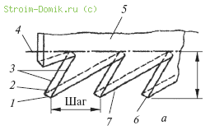
Параметры зубьев пил

1 – передняя короткая режущая кромка; 2 – передняя грань; 3 – боковые режущие кромки; 4 – линия основания зубьев пилы; 5 – полотно пилы; 6 – вершина зуба; 7 – пазуха, или впадина, зуба пилы;

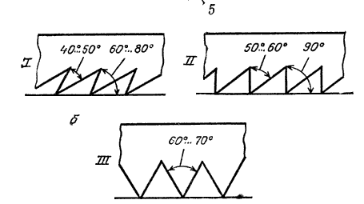
Виды зубьев пил

- Зубья для продольного пиления
- Зубья для смешанного пиления
- Зубья для поперечного пиления

Режущий инструмент для ручного строгания
Инструмент для обработки древесины по предназначению делится на такие виды:

- Чистовая обработка

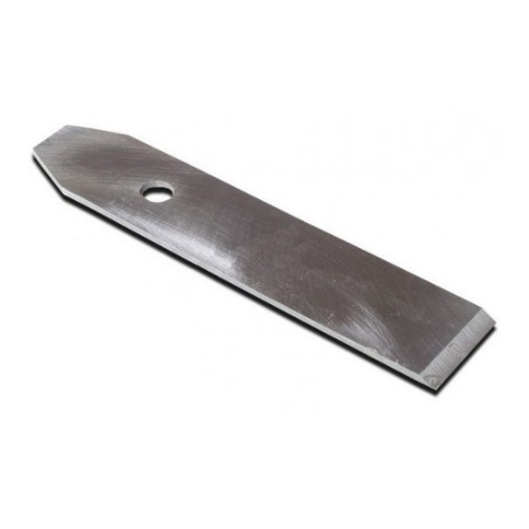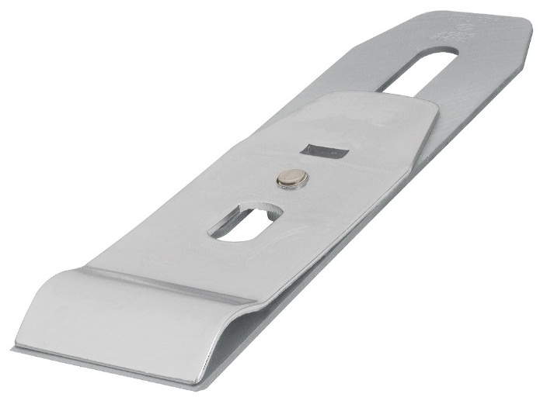
Нож для рубанка одинарный нож для рубанка двойной.
- Грубая обработка или для общего применения
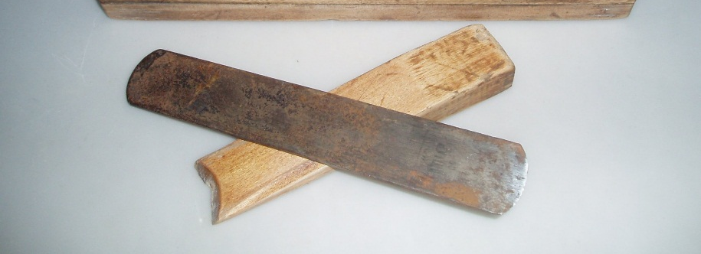
Нож для шерхебеля
- Фигурная резка

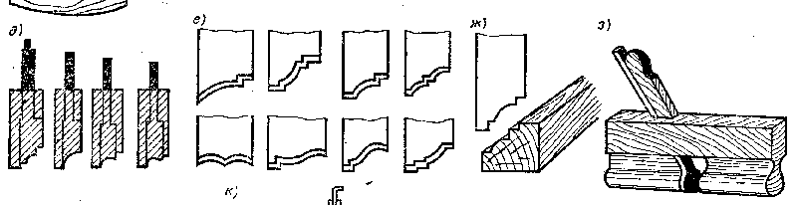
Ножи для профильного строгания
Режущий инструмент для ручного сверления

Пара метры сверл

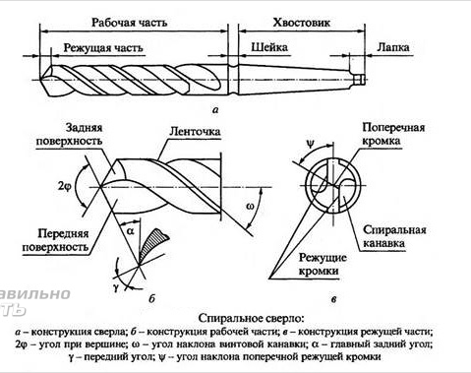

Типы сверл для древесины

Сверла бывают перовые, центровые, спиральные, винтовые (рис. 1). У сверла различают хвостовик, собственно стержень, режущую часть и элементы для отвода стружки.

А.Перовые сверла типа ложечной перки имеют вид удлиненного корытца с острыми краями (см. рис. 1, а). Служат они для сверления отверстий под нагели диаметром 3…16 мм (при длине сверла до 170 мм). В процессе сверления перку периодически вынимают из древесины для удаления стружки. Недостатком перового сверла является отсутствие направляющего центра. Для сверления отверстий большего диаметра применяют перовые сверла других конструкций (см. рис. 1, б).

Б.Центровыми сверлами (см. рис. 1, в) сверлят сквозные, но неглубокие отверстия поперек волокон древесины, так как выход стружки в них затруднен. Работают такие сверла только в одну сторону и при нажиме сверху. Их диаметр — до 50, длина — до 150 мм.

В.Спиральные сверла (см. рис. 1, г) более совершенны по своей конструкции. В них предусмотрен вывод стружки, в результате чего отверстие не забивается при сверлении стружкой и имеет чистые ровные стенки. Как и центровьнз, эти сверла имеют центр и подрезатель или же коническую заточку режущей части. Диаметр сверл с конической заточкой — 2…6 мм (короткая серия) и 5…10 мм (длинная серия), а с центром и подрезателем — 4…32 мм. Сверла с конической заточкой применяются для сверления вдоль волокон, с центром и подрезателем — поперек. Спиральные сверла могут оснащаться пластинками из твердого сплава для обработки особо твердых пород древесины.

Г.Винтовые сверла (см. рис. 1, д) используют в основном для сверления глубоких отверстий поперек волокон древесины. После прохождения этим сверлом стенки отверстия получаются чистые. Диаметр сверл т— до 50, длина — до 1100 мм.

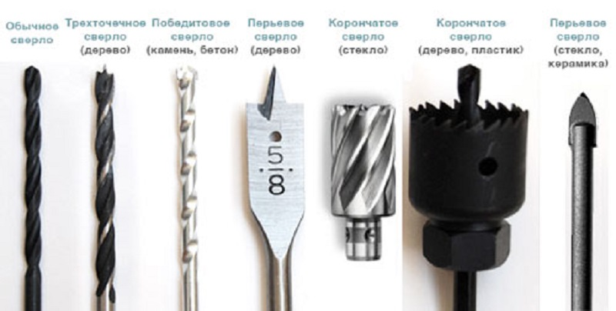
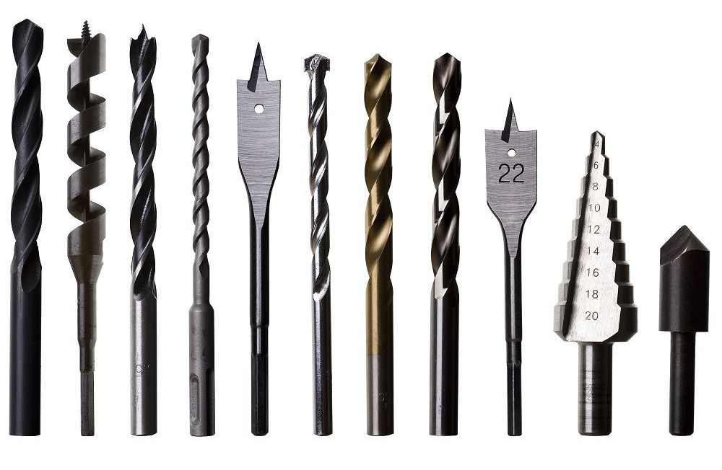
Ход работы
- Определить Вид выполняемой данным резцом опреации . Занести в таблицу
- . Определить подВид выполняемой данным резцом опреации . Занести в таблицу.
- Определить Наименование режущего инструмента. Занести в таблицу.
- Определить назначение режущего инструмента. Занести в таблицу
№ образца | Вид выполняемой операции | Подвид выполняемой операции | Наименование режущего инструмента | Назначение

